Тема 6.2. Ефективність менеджменту організації.

2. Ефективність систем менеджменту
Організаційні зміни та організаційний розвиток повинні бути спрямовані на підвищення результативності та ефективності менеджменту. Виділяють економічну, організаційну та соціальну ефективність систем менеджменту.
Економічна ефективність менеджменту відображає економічні результати діяльності організації за певної системи управління, її доцільно розглядати з двох поглядів. З одного боку, економічна ефективність характеризується показниками, які відображають побудову та функціонування систем менеджменту, зокрема: рівнем автоматизації робочих місць управлінців, рівнем розробки інструктивного та нормативного матеріалу, загальним діапазоном менеджменту, рівнем технічної озброєності управлінців тощо. З іншого боку, економічна ефективність систем менеджменту характеризується показниками, що відображають результати виробничо-господарської діяльності. До таких показників можна віднести: величину прибутку, собівартості, обсяг виготовленої продукції, обсяг реалізації продукції, фондомісткість, рівень ліквідності, рівень ризику, коефіцієнти автономії, фінансової стійкості, рентабельності, оборотності тощо.
Організаційна ефективність менеджменту характеризує якість побудови організації, її системи управління, прийняття управлінських рішень, реакцію системи управління на стреси, конфлікти, організаційні зміни тощо.
Організаційна ефективність оцінюється за показниками, які відображають якість побудови організації та її системи управління, а саме: рівень централізації функцій управління, співвідношення чисельності управлінських працівників між різними рівнями управління, питома вага керівників у загальній чисельності апарату управління.
Соціальна ефективність менеджменту відображає вплив менеджменту на процеси формування професійних характеристик працівників, у тому числі керівників, формування корпоративного духу, відповідного психологічного клімату в колективі, атмосфери захищеності та причетності до цілей організації, перспектив розвитку соціальних інституцій тощо. Соціальну ефективність менеджменту також можна оцінювати з двох точок зору. З одного боку, її можна оцінити за показниками, що відображають соціально-культурну сферу функціонування організації. До таких показників належать: стан трудової дисципліни, стабільність кадрів, стан соціально-виробничої ситуації на підприємстві, умови праці тощо.
З іншого боку, соціальну ефективність менеджменту можна оцінити за впливом на досягнення виробничо-господарських показників та задоволення потреб ринку, зокрема за: продуктивністю праці, зарплатовіддачею, рівнем задоволення потреб споживачів, рівнем розвитку соціальної інфраструктури тощо.
Ефективність системи менеджменту – показник, що характеризується співвідношенням витрат на здійснення управлінських функцій і результатів діяльності організації. Управлінські зусилля певною мірою можуть бути оцінені в кількісному вираженні через величину витрат на управління. Найбільш уживаним показником визначення ефективності управління є відношення загального або кінцевого результату виробництва до сукупних витрат на управління:

Еу = Рк/Ву,
де Еу – ефективність управління; Рк – кінцевий результат, отриманий підприємством; Ву – витрати на управління.
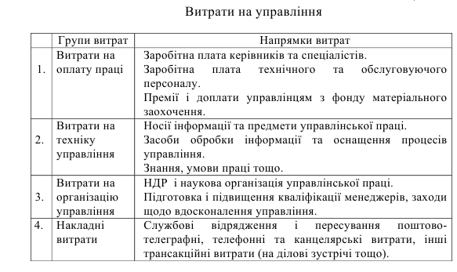
Цей показник може набувати різного змісту залежно від того, яка величина виступає як загальний результат діяльності підприємства – обсяг виробництва, обсяг реалізації продукції чи сума прибутку.
До кількісних показників ефективності системи управління відносять і економію живої та уречевленої праці у ній, яка полягає у
скороченні трудомісткості виконання управлінських операцій та процедур. Йдеться про зменшення кількості зайнятих в апараті управління. Тому ще одним поширеним показником ефективності системи менеджменту є відношення загального результату виробництва (обсягу реалізації продукції, суми валового прибутку) до кількості працівників апарату управління:
Еу = Рк/К,
де К - кількість управлінського персоналу. Крім названих кількісних показників, які оцінюють здатність системи менеджменту забезпечувати кращий загальний результат діяльності організації, використовують й інші.

3. Оцінка ефективності управління
Проблема управління ефективністю підприємства завжди посідала важливе місце серед актуальних проблем економічної науки. В економічних дослідженнях термін «ефект» з'явився з природних наук.
Термін «ефект» у перекладі з латинської означає «результат». Отже,
категорія «ефективність» може інтерпретуватись як «результативність».
Ефект має значення результату, наслідку зміни стану певного об’єкта, зумовленої дією зовнішніх та внутрішніх факторів. Тобто під ефектом розуміють результат реалізації заходів, спрямованих на підвищення ефективності діяльності підприємства за рахунок економії всіх виробничих та трудових ресурсів.
Ефективність підприємства – комплексна оцінка кінцевих результатів використання основних та оборотних фондів, трудових та
фінансових ресурсів та нематеріальних активів за певний період часу.
Виділяють такі напрямки, за якими визначається ефективність:
1. Оцінювання ефективності підприємства з метою забезпечення оптимальної стратегії управління ним. У межах цього напрямку досліджується насамперед ефективність використання ресурсів підприємства, відповідність роботи підприємства потребам ринкової
економіки, його конкурентоспроможність, гнучкість, динамічність;
2. Оцінювання ефективності підприємства з метою визначення його привабливості як потенційного об’єкта інвестування. Для цього визначають фінансові показники ефективності та комплексну їх оцінку,
витрати управління і виробництва порівняно з їх величиною у конкурентів,
здійснюється оцінка потенціалу виробничого і управлінського персоналу (за чисельністю, за кваліфікацією та ін.), оцінку потреб в додаткових
виробничих потужностях;
3. Оцінювання ефективності підприємства на макрорівні з боку держави. Визначається наскільки задовольняється попит населення, чи
немає шкоди навколишньому середовищу, здоров’ю людини, яка культура
обслуговування та інше.
У науковій літературі запропоновано цілу низку трудових, вартісних,
інформаційних, технічних показників, які характеризують ефективність
роботи системи управління на підприємстві. Розглянемо основні з них.
Рівень ефективності витрат на управління (Еву):

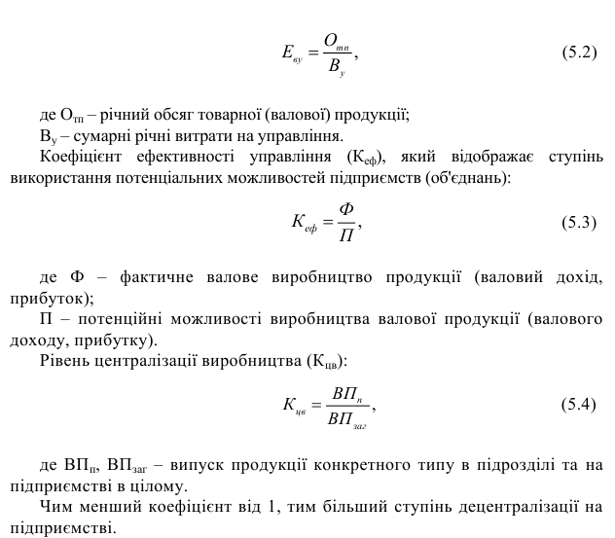
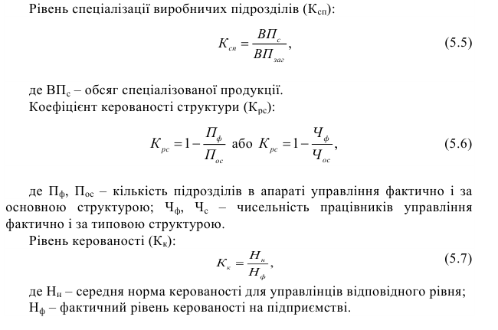
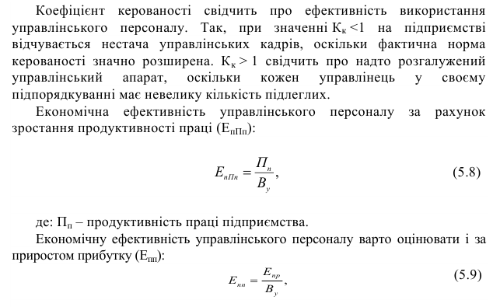
Для високого рівня ефективності роботи підприємства необхідно: забезпечити зростання прибутку в динаміці, мінімізувати витрати; мати в наявності достатній обсяг фінансових ресурсів, залучати надійних інвесторів, побудувати оптимальну структуру управління, здійснювати планування та аналізування діяльності підприємства, забезпечувати високу якість продукції, мати в наявності широкий асортимент продукції, орієнтуватися на попит споживачів тощо.

